丹阳市人民医院棉质敷料采购项目比选文件
- 项目基本情况
1 . 项目名称：丹阳市人民医院棉质敷料采购项目
- 预算：8万元
- 项目内部编号：DRY-CG-2026004
- 采购方式：询价
- 评审方法：最低价法（在试用效果完全符合采购人要求的前提下）。
- 本项目不得转包，不接受联合体投标，确定成交供应商数量：1 名。
- 投标人资质要求
1.投标人应具备《中华人民共和国政府采购法》第二十二条规定的条件，提供下列材料：
1.1具有独立承担民事责任的能力：在中华人民共和国境内注册的法人或其他组织或自然人，投标（响应）时提交有效的营业执照（或事业法人登记证或身份证等相关证明）副本复印件。分支机构投标的，须提供总公司和分公司营业执照副本复印件，总公司出具给分支机构的授权书。
1.2有依法缴纳税收和社会保障资金的良好记录（提供资格承诺函）；
1.3具有良好的商业信誉和健全的财务会计制度（提供资格承诺函）；
1.4履行合同所必需的设备和专业技术能力（提供资格承诺函）；
1.5参加本项目采购活动前三年内，在经营活动中没有重大违法记录（提供资格承诺函）；
1.6法律、行政法规规定的其他条件。
1.7本项目专门面向中小微企业采购，投标人应为中小微企（提供中小微企业申明函）；
1.8本项目特定资质要求（无）

三、采购内容
序号 | 名称 | 规格型号 | 单位 | 数量
1 | 60棉质绿包布 | 60㎝*60㎝（双层） | 块 | 200
2 | 80棉质绿包布 | 80㎝*80㎝（双层） | 块 | 600
3 | 1.1绿包布 | 110㎝*110㎝（双层） | 块 | 200
4 | 六尺巾单 | 200㎝*150㎝（单层） | 块 | 50
5 | 六尺巾双 | 200㎝*150㎝（双层） | 块 | 100
6 | 绿脚套 | 见七，附表 | 块 | 200
7 | 绿洞巾1 | 见七，附表 | 块 | 100
8 | 绿洞巾2 | 见七，附表 | 块 | 100
9 | 绿洞巾3 | 见七，附表 | 块 | 50

四、技术要求

1.产品质量符合国家相关行业标准。

2.材质为纯棉且不易脱絮，120-140支纱（开标时提供敷料材质证明材料），脱脂去浆，去色后制作。

五、商务要求
★采购预算 | 80000元
谈判响应货币 | 谈判响应文件中的所有单价和总价均采用人民币报价，以元为单位标注。
★报价 | - 本价格为采购人支付的总包价格，为保证本次采购项目完全符合采购需求所产生的所有费用均由中标人承担，中标人自身原因造成漏报、少报皆自行承担责任，采购人不予补偿。  2.一次性报价，报总价、分项报价。
★付款方式 | 验收合格，采购人收到中标人开具等额的国家正规发票3个月后通过转账方式支付该批次货款的80%，验收1年后付余款20%。
履约要求 | 1.合同经双方签字生效后，双方必须严格遵守，除因不可抗力情形或出现采购人可单方面解除/终止合同的情形，任何一方不得单方面解除或终止合同，否则应向对方支付违约金 4000 元。  2.一方未遵守合同约定构成违约的，招标文件另有约定除外，应当向守约方支付违约金 4000 元，并赔偿守约方因此产生的损失。  3.本合同不得转包，如有违反，采购人有权解除本合同，同时，中标人应向采购人支付违约金 4000 元，给采购人造成损失的，还应赔偿采购人一切经济损失。  4.合同签订后，接采购人订单之日起20日内将符合要求的货物送至采购人指定地点，货物运费及保险等费用由中标人承担。如未能按期交货或到期交货不全或货物不符合要求的，采购人有权解除本协议，同时，中标人应向采购人承担价款20%的违约金。  5.但凡由于包装不良造成的损失和由此产生的费用均由中标人承担。  6.产品验收不合格，所产生的一切费用由中标人承担，产生不良后果的，中标人承担全责。  7.中标人应保证货物到达采购人指定场所的完好无损，如有缺漏、损坏，由中标人负责调换、补齐或赔偿。  8.货物运送至至采购人指定地点的包装、保险及发运等费用均由中标人承担。  9.中标人负责货物的运输工作，包括装卸车、货物现场搬运至采购人指定地点等，整个过程中的安全法律责任由中标人承担。
验收要求 | 1.货物到达现场后，中标人应经采购人或其指定验收人清点品名、规格、数量；检查外观，作出验收记录，采购人签字确认。  2. 中标人保证所提供的产品符合本次采购约定的质量标准方予验收。  3.验收完毕前，货物由中标人负责管理。
质量保证期 | 1质量保证期: 12个月，质量保证期自验收合格起计算，质量保证期自 年 月 日起至 年 月 日止。货物更换后需重新计算质量保证期。  2.质量保证期内，中标人对所供货物实行包换、包退，人为损坏等非质量问题除外。
履约保证金 | 本项目不收取履约保证金。
中标规则 | - 报价最低的为第一中标候选人。  - 第一中标候选人需提供所有规格的样品1件供采购人免费试用，未能提供的按无效投标处理；  3.第一中标候选人免费提供的样品经采购人试用符合要求的，采购人与第一中标候选人签订合同，如试用效果未达采购人要求的，采购人有权选用次低报价产品进行免费试用，以此类推，直至产品完全符合采购人要求，采购人最终与试用效果完全符合采购人要求的供应商签订合同。
◆对项目需求部分的询问、质疑请向采购人提出，询问、质疑由采购人负责解释。

标注“★”为实质性要求，必须响应，不允许负偏离，否则作为无效投标处理。

六、报名及开标
1. 报名时间：2026年1月23日至2026年1月30日(节假日除外）。上午8:00-11:00 下午2:00-5:00；
2. 报名地点：丹阳市人民医院采购中心（丹阳市西二环路教育印刷厂三楼）；
3. 联系人及电话：杨先生；联系电话：0511-86553123、15189172512。
4. 报名递交材料：营业执照与法人身份证复印件，盖公章。
5. 开标时间：医院通知
6. 开标地点：院内会议室
7. 投标文件：一式二份，开标时提供（格式参见第二部分）

七、附表
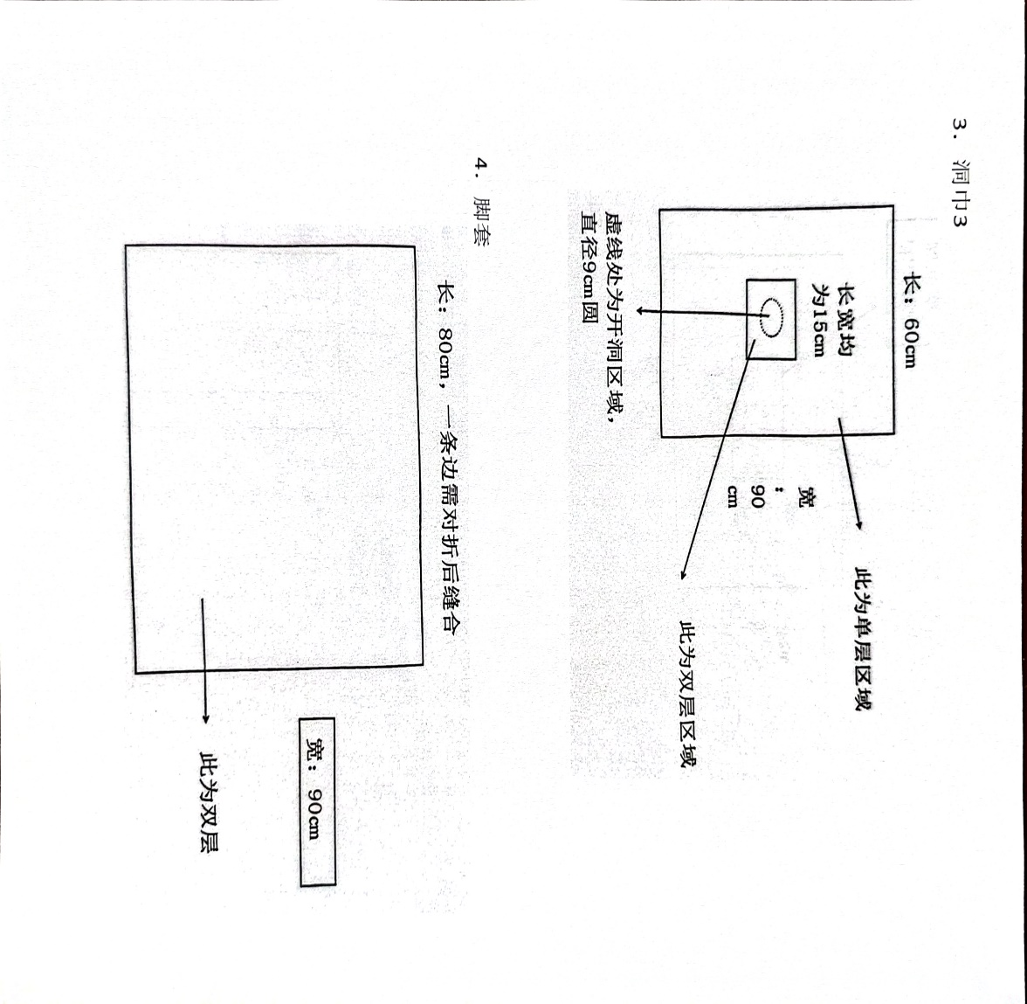
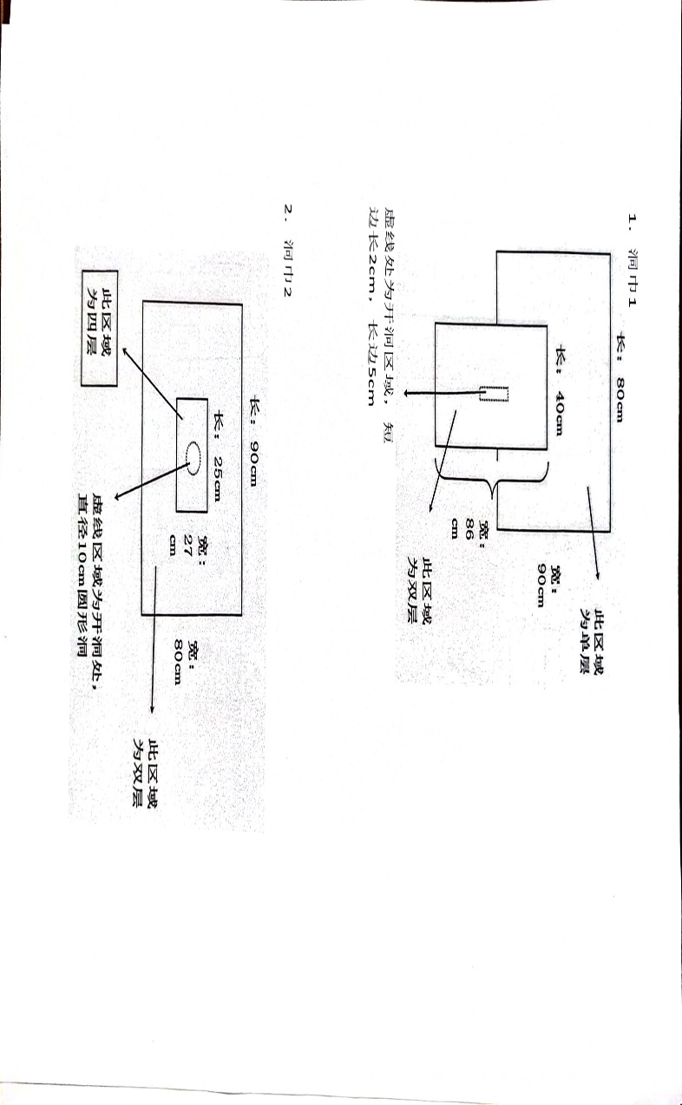
丹阳市人民医院棉质敷料采购项目供货合同
甲方：丹阳市人民医院 乙方：
为明确双方的权利与义务，根据《中华人民共和国民法典》及 丹阳市人民医院棉质敷料采购项目（采购编号： DRY-CG-2026004）采购结果，在甲、乙双方在平等、自愿、协商一致的基础上达成如下协议，共同遵守。
一、货物名称：
序号 | 名称 | 规格型号 | 单位 | 单价 | 数量
1 | 60棉质绿包布 | 60㎝*60㎝（双层） | 块 |  | 200
2 | 80棉质绿包布 | 80㎝*80㎝（双层） | 块 |  | 600
3 | 1.1绿包布 | 110㎝*110㎝（双层） | 块 |  | 200
4 | 六尺巾单 | 200㎝*150㎝（单层） | 块 |  | 50
5 | 六尺巾双 | 200㎝*150㎝（双层） | 块 |  | 100
6 | 绿脚套 | 见附表 | 块 |  | 200
7 | 绿洞巾1 | 见附表 | 块 |  | 100
8 | 绿洞巾2 | 见附表 | 块 |  | 100
9 | 绿洞巾3 | 见附表 | 块 |  | 50
合计 |  |  |  |  | 1600

二、技术要求

1.产品质量符合国家相关行业标准。

2.材质为纯棉且不易脱絮，120-140支纱（中标后提供敷料材质证明材料），脱脂去浆，去色后制作。
三、履约要求：
1.合同经双方签字生效后，双方必须严格遵守，除因不可抗力情形或出现采购人可单方面解除/终止合同的情形，任何一方不得单方面解除或终止合同，否则应向对方支付违约金 4000 元。
2.一方未遵守合同约定构成违约的，招标文件另有约定除外，应当向守约方支付违约金 4000 元，并赔偿守约方因此产生的损失。
3.本合同不得转包，如有违反，甲方有权解除本合同，同时，乙方应向甲方支付违约金 4000 元，给甲方造成损失的，还应赔偿甲方一切经济损失。
4.合同签订后，接甲方订单之日起20日内将符合要求的货物送至甲方指定地点，货物运费及保险等费用由乙方承担。如未能按期交货或到期交货不全或货物不符合要求的，甲方有权解除本协议，同时，乙方应向甲方承担价款20%的违约金。
5.货物的包装必须是制造商原厂包装，其包装均应有良好的防湿、防锈、防潮、防雨、防腐及防碰撞的措施。凡由于包装不良造成的损失和由此产生的费用均由乙方承担。
6.产品验收不合格，所产生的一切费用由乙方承担，产生不良后果的，乙方承担全责。
7.乙方应保证货物到达甲方指定场所的完好无损，如有缺漏、损坏，由乙方负责调换、补齐或赔偿。
8.货物运送至甲方指定地点的包装、保险及发运等费用均由乙方承担。
9.乙方负责货物的运输工作，包括装卸车、货物现场搬运至甲方指定地点等，整个过程中的安全法律责任由乙方承担。
四、验收要求
1.货物到达现场后，乙方应经甲方或其指定验收人清点品名、规格、数量；检查外观，作出验收记录，甲方签字确认。
2. 乙方保证所提供的产品符合本次采购约定的质量标准方予验收。
3.验收完毕前，货物由乙方负责管理。
五、质量保质期
1.质量保证期: 12个月，质量保证期自验收合格起计算，质量保证期自 年 月 日起至 年 月 日止。货物更换后需重新计算质量保证期。
2.质量保证期内，乙方对所供货物实行包换、包退，人为损坏等非质量问题除外。
六、履约保证金：本项目不收取履约保证金。
七、合同价及结算方式
1.合同总价（人民币大写）： ；（人民币小写）： （元）；
2.验收合格，甲方收到乙方开具等额的国家正规发票3个月后通过转账方式支付该批次货款的80%，验收1年后付余款20%。
八、下列甲方采购文件、乙方响应文件，或与本次采购活动方式相适应的文件，以及有关附件是本合同不可分割的组成部分，与本合同具有同等法律效力，这些文件包括但不限于：
1.甲方的采购文件；
2.乙方的响应文件；
3.乙方的服务承诺；
4.甲乙双方商定的其他文件等。
九. 其他：
1.合作期： 年 月 日至 年 月 日。
2.未尽事宜双方友好协商解决，并以书面文件作为补充附件，若双方产生纠纷且不能协商解决，由甲方所在地人民法院诉讼处理。
3.本协议一式叁份，盖章签字生效，甲方贰份，乙方壹份，具有同等效力。
4.乙方指定 （电话： 微信号： QQ号： 邮箱： ）与甲方进行工作联系，就本合同相关内容向甲方做出的认可、接受、承诺等一切意思表示乙方均予以认可。
5.甲方指定 （电话： 微信号： QQ号： 邮箱： ）与乙方进行工作联系，就本合同相关内容向甲方做出的认可、接受、承诺等一切意思表示甲方均予以认可。

甲方：丹阳市人民医院 乙方：
单位地址：丹阳市新民西路2号 单位地址：
电话号码：0511-86553047 电话号码：
法人委托人签字： 法人委托人签字：

法人代表签字： 法人代表签字：

日期： 年 月 日 日期： 年 月 日
第二部分 谈判响应文件（投标时递交，格式如下）

丹阳市人民医院棉质敷料采购项目

投 标 文 件

（招标编号： DRY-CG-2026-004 ）

投 标 人（盖章）：

日 期：

投标文件目录
一、投标函
二、谈判响应报价表
三、法定代表人身份证明书
四、法定代表人授权委托书
五、资格审查资料
六、技术和服务要求响应偏离表
七、商务响应偏离表

一、投 标 函
丹阳市人民医院:
1．我方己仔细研究了丹阳市人民医院棉质敷料采购项目招标文件的全部内容，愿意以人民币（大写） （￥ 元）的投标总报价，并将按招标文件的规定履行合同责任和义务，实现工程目的。

2．我方承诺在招标文件规定的投标有效期内不修改、撤销投标文件。
3．如果我方中标，将派出 （姓名）作为本工程的项目负责人。

4．如我方中标：
（1）我方承诺在收到中标通知后，在规定的期限内与你方签订合同。
（2）我方将严格履行本投标文件中的全部承诺和责任，并遵守招标文件中对投标人的所有规定。
5.（其他补充说明）。

投标人(公章)：
法人代表或授权委托人（签字或印章）：
日期：

二、 谈判响应报价表
采购单位：丹阳市人民医院
项目名称：丹阳市人民医院棉质敷料采购项目

投标单位（盖章）
法定代表人或授权委托人签字 |  | 联系电话
项目总报价 | （大写）：
项目总报价 | （小写）：
日期

分项报价明细表
序号 | 名称 | 规格型号 | 单位 | 单价 | 数量 | 分项合计
1 | 60棉质绿包布 | 60㎝*60㎝（双层） | 块 |  | 200
2 | 80棉质绿包布 | 80㎝*80㎝（双层） | 块 |  | 600
3 | 1.1绿包布 | 110㎝*110㎝（双层） | 块 |  | 200
4 | 六尺巾单 | 200㎝*150㎝（单层） | 块 |  | 50
5 | 六尺巾双 | 200㎝*150㎝（双层） | 块 |  | 100
6 | 绿脚套 | 见附表 | 块 |  | 200
7 | 绿洞巾1 | 见附表 | 块 |  | 100
8 | 绿洞巾2 | 见附表 | 块 |  | 100
9 | 绿洞巾3 | 见附表 | 块 |  | 50
合计（总报价）

填表说明：
1.投标人据实填写报价表与分项报价明细表。
2.项目总报价包含所有服务范围内的全部内容，含税。
3.分项报价明细表中合计（总报价）与项目总报价表中项目总报价应一致，否则为无效投标文件。
4.采用人民币报价，以元为单位标注。
5.报价保留至小数点后两位，四舍五入。

三、法定代表人身份证明书
投 标 人：
单位性质：
地 址：

成立时间：

经营期限：

姓 名： 性 别：

年 龄： 职 务：

系 (投标人名称)的法定代表人。
特此证明。

投标人：(盖公章)

日期：

四、法定代表人授权委托书
本人 （姓名）系 （投标人名称）的法定代表人，现委托（姓名）为我方代理人。代理人根据授权，以我方名义签署、澄清、说明、补正、递交、撤回、修改 丹阳市人民医院棉质敷料采购项目投标文件、签订合同和处理有关事宜，其法律后果由我方承担。

委托期限：
代理人无转委托权。
附：法定代表人身份证明
投 标 人：（盖单位章）

法定代表人： （签字）
身份证号码：
委托代理人： （签字）
身份证号码：
日 期：

五、资格审查资料
- 投标供应商基本情况表
投标供应商
名称
注册地址 |  |  | 邮政编码
联系方式 | 联系人 |  | 电话
联系方式 | 传真 |  | 网址
组织结构
法定代表人 | 姓名 |  | 技术职称 |  | 电话
技术负责人 | 姓名 |  | 技术职称 |  | 电话
成立时间 |  |  | 员工人数
企业资质等级 |  |  | 其中 | 项目经理
营业执照号 |  |  | 其中 | 高级职称人员
注册资金 | （万元） |  | 其中 | 中级职称人员
开户银行 |  |  | 其中 | 初级职称人员
账号 |  |  | 其中 | 技工
经营范围
备注

备注：1.本表后应附资质要求对应的相关证明材料复印件；
2.无响应指标的应写明无。

附：
- 独立承担民事责任的能力

营业执照复印件加盖公章粘贴于此处

（2) 资格承诺函
致： 丹阳市人民医院
我单位参与丹阳市人民医院棉质敷料采购项目的采购活动，现承诺如下：
1．我方具有良好的商业信誉和健全的财务会计制度。
2．我方具有履行合同所必需的设备和专业技术能力。
3．我方具有依法缴纳税收和社会保障资金的良好记录。
4．我方参加本项目采购活动前三年内，在经营活动中没有重大违法记录。
5. 我方为中小微企。
若我单位承诺不实，自愿承担提供虚假材料谋取中标、成交的法律责任。
投标（响应）供应商（全称并盖章）：

供应商法定代表人或授权代表（签字或签章）：

日期：

说明：
1．供应商可自行选择是否提供本承诺函，若不提供本承诺函的，应按采购文件要求提供相应的证明材料。
2．供应商可删减承诺事项，删减的承诺事项须按采购文件要求提供相应的证明材料。比如删去本承诺函第3项的，则应按采购文件要求提供依法缴纳税收和社会保障资金的良好记录。

六、技术和服务要求响应偏离表
项目名称：丹阳市人民医院棉质敷料采购项目
序号 | 比选文件规定的服务范围及内容、质量要求 | 投标文件响应的具体内容 | 是否偏离 | 备注
供应商： 法人授权代表：

（供应商公章） （签字或盖章）
年 月 日
- “比选文件规定的服务范围及内容、质量要求”应与比选文件中的内容保持一致。
- 投标人应当如实填写上表“投标文件响应的具体内容”处内容，对比选文件提出的要求和条件作出明确响应，并列明具体响应数值或内容，只注明符合、满足等无具体内容表述的，将视为未实质性满足比选文件要求。投标人需要说明的内容若需特殊表达，应先在本表中进行相应说明，再另页应答，否则投标无效。
- “是否偏离”项下应按下列规定填写：优于的，填写“正偏离”；符合的，填写“无偏离”；低于的，填写“负偏离”。
- “备注”处可填写偏离情况的说明。

七、商务响应偏离表
项目名称： 丹阳市人民医院棉质敷料采购项目

序号 | 比选文件规定的商务条件 | 投标文件响应的具体内容 | 是否偏离 | 备注

供应商： 法人授权代表：

（供应商公章） （签字或盖章）
年 月 日
1. “比选文件规定的商务要求”项下填写的内容应与比选文件中的 “商务要求”的内容保持一致。
2. 投标人应当如实填写上表“投标文件响应的具体内容”处内容，对比选文件规定的商务条件作出明确响应，并列明具体响应数值或内容，只注明符合、满足等无具体内容表述不注明实际数值者的，将视为未实质性满足比选文件要求。投标人需要说明的内容若需特殊表达，应先在本表中进行相应说明，再另页应答，否则投标无效。
3. “是否偏离”项下应按下列规定填写：优于的，填写“正偏离”；符合的，填写“无偏离”；低于的，填写“负偏离”。
4. “备注”处可填写偏离情况的说明。

